Projekt
Signály a systémy
Protokol

Jakub Bartko (xbartk07)
xbartk07@stud.fit.vutbr.cz

Fakulta informačních technologií
Vysoké učení technické v Brne
20. 12. 2020

1. Tabuľka nahrávok tónov
Nahrávka | Dĺžka [vzorky] | Dĺžka [s]
maskoff_tone.wav | 71 680 | 4,48
maskon_tone.wav | 64 000 | 4,00

2. Tabuľka nahrávok viet
Nahrávka | Dĺžka [vzorky] | Dĺžka [s]
maskoff_sentence.wav | 61 440 | 3,84
maskon_sentence.wav | 69 120 | 4.32

3. a) Vzorec na výpočet veľkosti rámca vo vzorkách

b) Graf príkladu rámcov bez rúšky a s ňou
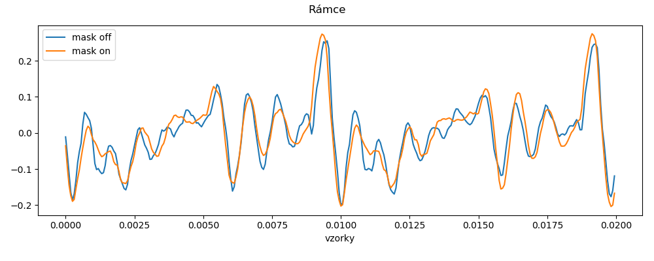
4. a) Graf získavania základných frekvencií rámcov
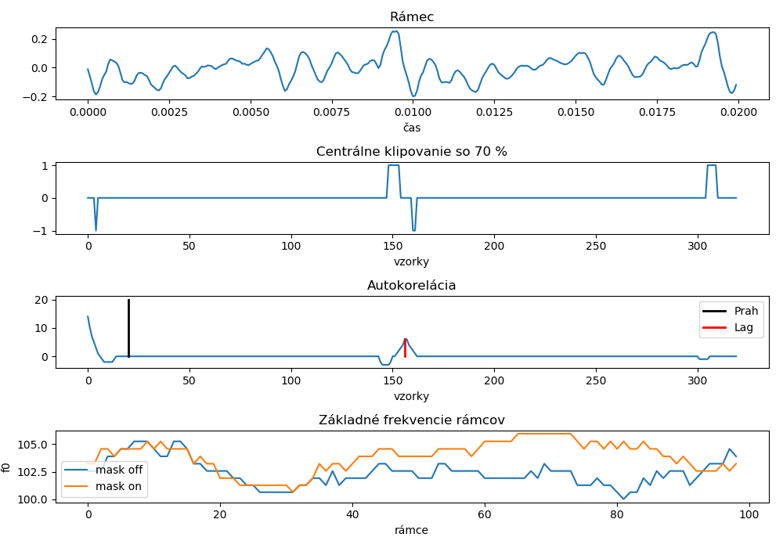
b) Stredné hodnoty a rozptyly základných frekvencií
Nahrávka | Stredná hodnota | Rozptyl
maskoff_tone.wav | 102,4120 | 1,4102
maskon_tone.wav | 103,8874 | 1,9088

c) Veľkosť zmeny f₀ pri chybe lagu ±1 by bolo možné zmenšiť znížením (ideálnejšie obmedzením) jeho váhy na výslednú frekvenciu, napr. vyvážením hodnoty lagu s hodnotami pre rámce v jeho okolí.

5. a) Implementácia DFT
def dft(x_in, n):
x = np.zeros(n, dtype=complex)
x[:x_in.size] = x_in
X = np.zeros(n, dtype=complex)

X = [sum((x[k] * np.exp(np.complex(0, -2 * math.pi * i * k / n))
for k in range(n)))
for i in range(n)]
return X

b) Spektrogramy pre tón bez rúšky a s ňou
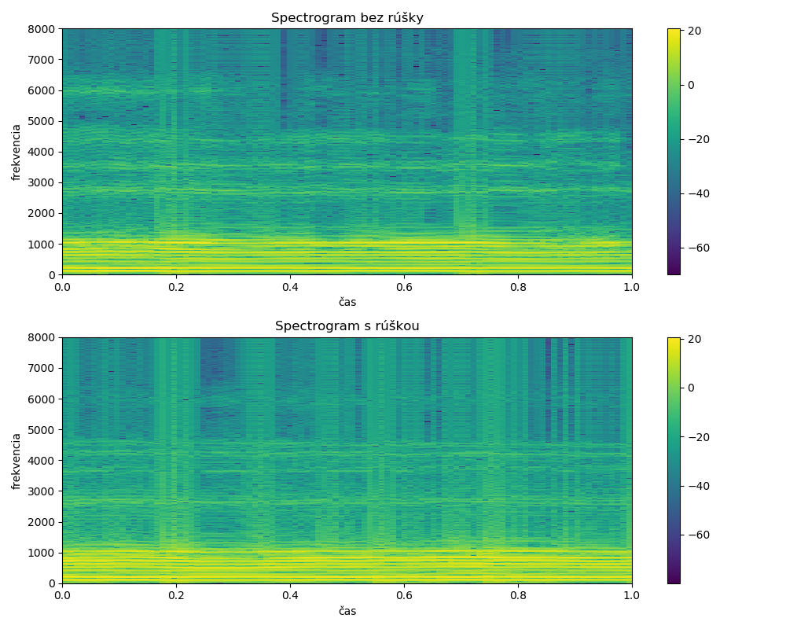

6. a) Vzorec na výpočet frekvenčnej charakteristiky rúšky

Y – spektrum s súškou
X – spektrum bez rúšky

b) Frekvenčná charakteristika rúšky
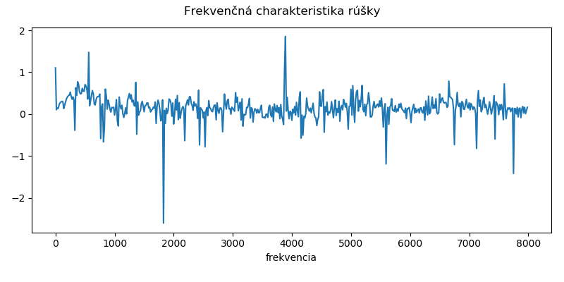
c) Zdá sa, že tento filter potláča okrajové časti spektra ľudskej reči, hlavne okolo hornej hranice (200 – 300 Hz)

7. a) Implementácia IDFT
def idft(x):
N = x.size
K = x[0].size
X = np.zeros(N, dtype=complex)

X[:-1] = [sum((x[k] * np.exp(np.complex(0, 2 * math.pi * k * N / n))
for k in range(K)))
for n in range(1, N)]

return X / N

b) Impulzná odozva
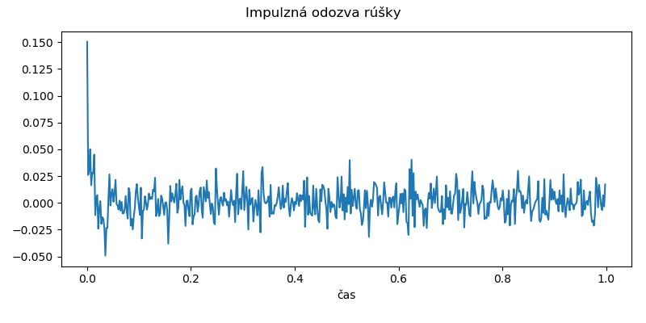
8. a) Porovnanie vety bez rúšky, s ňou, a s nasimulovanou rúškou
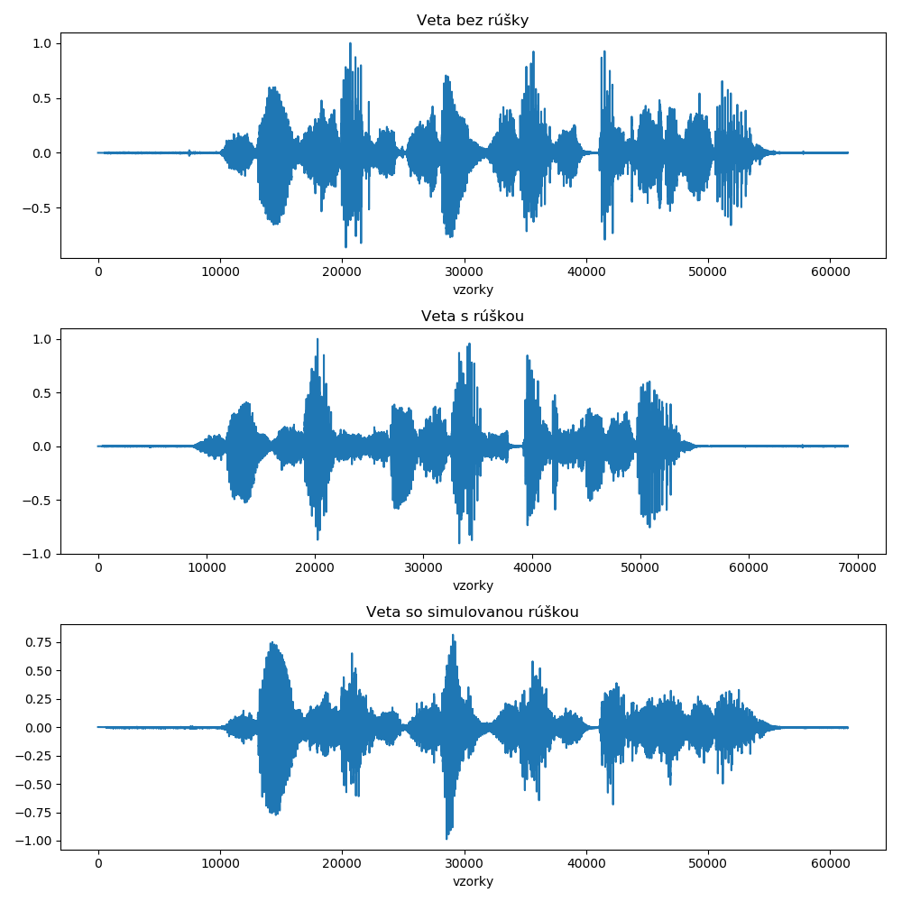
b) Signály s rúškou a nasimulovanou rúškou sú si podobné najmä v miestach s nižšou frekvenciou. Zdá sa, že simulovaná rúška v týchto miestach signál správne utlmuje. Vyššie frekvencie však utlmuje až príliš, alebo ich naopak nechá v skoro pôvodnej podobe.
def overlapAdd(x, h, N):
M = 1024
size = x[0].size
step = int(size / 2)
out = np.zeros(step * N + M, dtype=complex)
H = np.fft.fft(h, M)

for i in range(0,N):
pos = step * i
ramec = np.zeros(M, dtype=complex)
ramec[:size] = x[i]
f = np.fft.ifft(np.fft.fft(ramec, M) * H)
out[pos:pos+M] = out[pos:pos+M] + f

return out

10. Implementácia metódy overlap-add

11. a) V implementácií bola využitá Hammingova okienková funkcia

b) Hammingova okienková funkcia
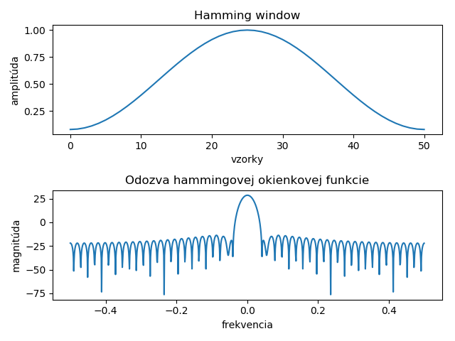
c) Využitie okienkovej funkcie zníži veľkosť zmien - skokov v spektrách rámcov (t. j. ich vyhľadí), čím sa zlepší “čírosť” (z angl. clarity) signálu
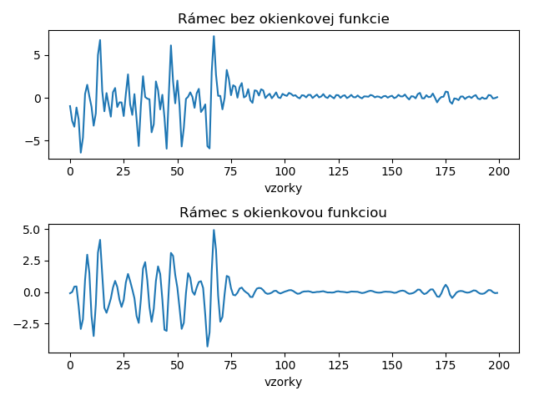
12. a) Graf korelačných koeficientov rámca s využitým n-násobným lagom
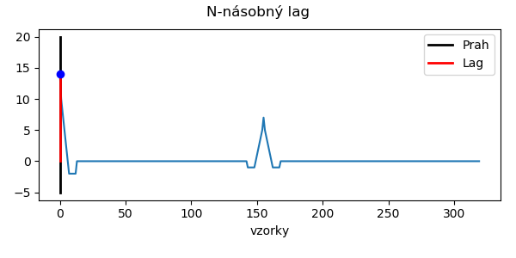
Pozn. Prah pre lag bol odstránený na ukážku možnej chyby pri jeho získavaní (koeficient blízko nuly, namiesto požadovaného koeficientu, ktorý by zodpovedal základnej frekvencií)

b) Chyba bola odstránená využitím mediánového filtra: nová hodnota lagu je mediánom 5 hodnôt okolitých lagov (2 susedných rámcov a rámca samotného); ktorý je v implementácií obmedzený na výraznejšie rozdiely medzi mediánom a pôvodnou hodnotou lagu. Tým sa vzniklá chyba “vyhladí” vzhľadom na svoje okolie.

13. Frekvenčná charakteristika využívajúca metódu match only by mala vychádzať len z dvojíc rámcov, v ktorých sa základné frekvencie (pre maskoff a maskon) zhodujú. Časť pre frekvencie v intervale (0, 500) sa s touto metódou zdá byť vyrovnanejšia a frekvencie v okrajových častiach tohoto intervalu jasnejšie potlačené.
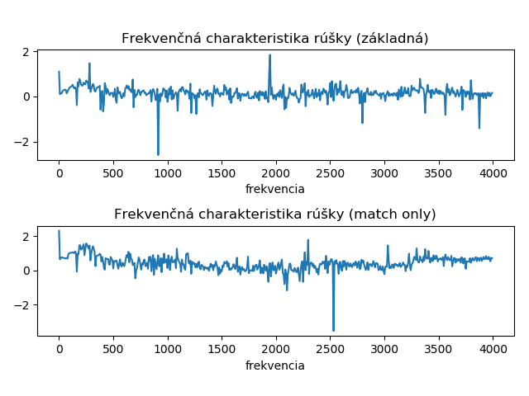

Záver
Kombináciou implementovaných metód, ktoré sú popísané v tomto protokole, sme získali výstupný signál so simulovanou rúškou, na ktorého grafe je po normalizácií viditeľný prechod od vstupného signálu (maskoff tón alebo veta) smerujúci k podobe signálu so skutočnou rúškou. Táto zmena vyzerá lepšie pri použití na nahrávke celej vety, než samostatného tónu.
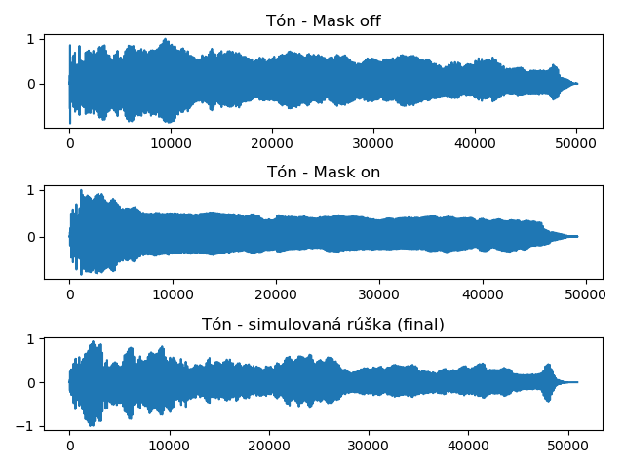
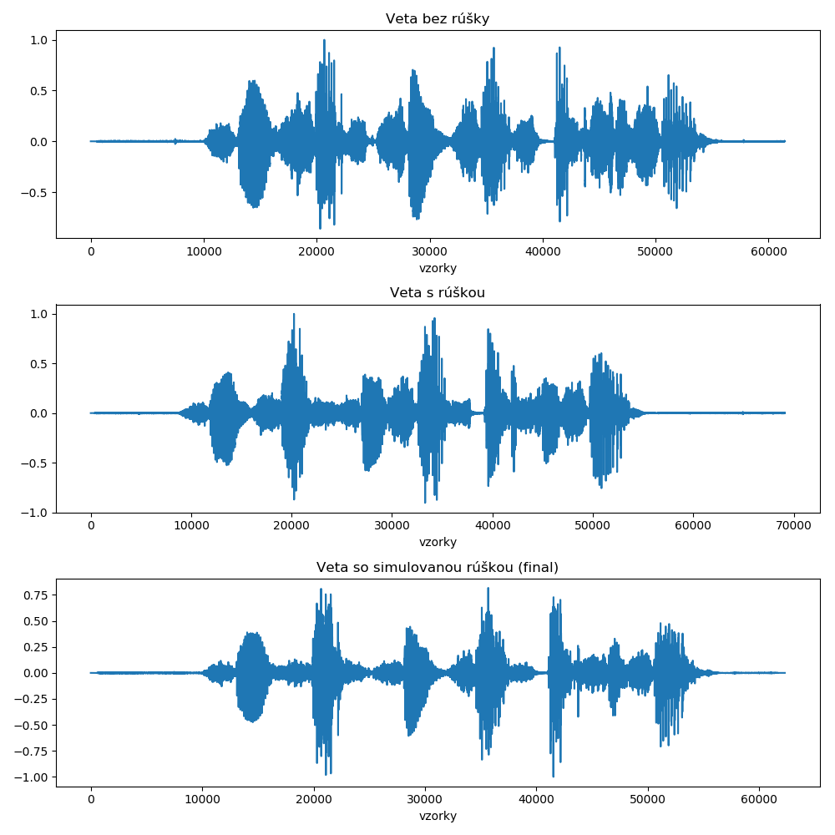
Vplyv simulovanej rúšky je možné počuť a aj na vygenerovaných nahrávkach. Prejavuje sa v podobe mierneho zvýšenia tónu – pravdepodobne spôsobené prílišným zovretím nosa rúškou (respirátorom) prí nahrávaní tónov. Ďalej je rozoznateľné utlmenie dôrazov – vo vete na jednotlivé slová; na grafe tónov sa však ich “vyhladenie” javí byť poškodené značnými skokmi vo frekvencií. Okrem mierneho bzučania je ešte počuteľný zvuk pripomínajúci fúkanie do sklenenej fľaše – môže ísť o nedokonalý pokus zvýšenia tóniny (simulovanie zovretého nosu). Výstup implementácie využívajúcej doplňujúce úlohy však znie čistejšie a vplyv filtra je, oproti základnej verzií, výraznejší.
Všetky grafy použité v tomto protokole je možné vygenerovať spustením scriptu src/solution.py

